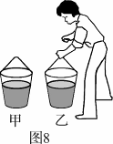
物理船模、压力、压强专题

（06年大纲卷，多选）18.质量为1kg的平底空水桶，底面积为700cm²。水桶内装有30cm深的水，放在水平地面上，如图8甲所示，水对水桶底的压强比水桶对地面的压强小1000Pa。当小明用竖直向上的力F提水桶，但没有提起来时，如图8乙所示，水桶对地面的压强为1800Pa。则下列选项正确的是（ ）（g取10N/ kg）
A．水桶内水的质量为28kg
B．水桶内水的质量为27kg
C．F的大小为154N
D．F的大小为126N

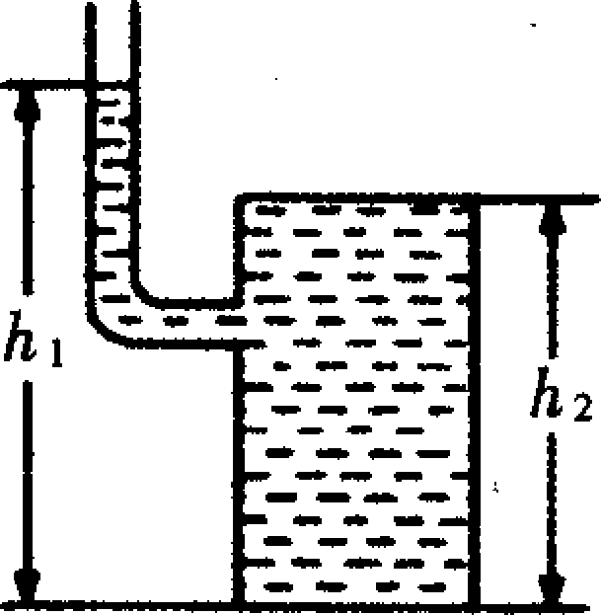
（2004年）32、如图7所示，放在水平地面的容器，侧壁上有一开口弯管，弯管内的液面高度h1=0.8cm；其顶部和底部的面积均为0.1m²，顶部到底部的高度H₂=0.6m，容器中的液体密度为1.2×10³kg/m³，则液体对容器顶部的压力为_____N。（g=10N/kg）
2．4 ×10²

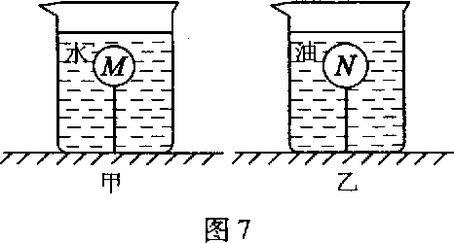
_{AD}（07年，多选）17，如图7所示，有两个小球M和N，密度分别为ρ_{M}和ρ_{N}。图7甲中，细线的一端固定在杯底，另一端拴住小球M使其浸没在水中静止；图7乙中，细线的一端固定在杯底，另一端拴住小球N使其浸没在油中静止。小球M所受重力为G_{M}，体积为V_{M}；小球N所受重力为G_{N}，体积为V_{N}。小球M和N所受细线的拉力大小相等，所受浮力分别为F_{M}和F_{N}。已知水的密度为ρ_{水}，油的密度为ρ_{油}，且ρ_{水}＞ρ_{油}＞ρ_{N}＞ρ_{M}，则下列判断中正确的是
A．G_{M}＜G_{N}
B．V_{M}＞V_{N}
C．F_{N}＜F_{M}
D. 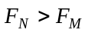
（2007）24. 图9是小华利用杠杆提升浸没在水中的物体B的示意图。杠杆CD可绕支点O在竖直平面内转动，OC：OD＝1：2，物体A为配重，其质量为200g。烧杯的底面积为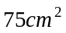，物体B的质量为320g，它的体积为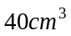。当物体B浸没在水中时，水对杯底的压强为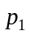。当用力拉物体A，将物体B提出水面一部分以后，杠杆恰好在水平位置平衡，此时，竖直向下拉物体A的力为F，水对杯底的压强为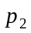。若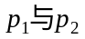之差为40Pa，则拉力F的大小为___ 4.2______N。（g取10N/kg，杠杆的质量、悬挂物体A和物体B的细绳的质量均忽略不计）
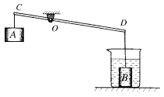
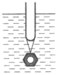
（08年，填空）23、欢欢利用小试管、螺母和细线制成一个“土密度计”，用如图所示的方法测量液体的密度。“土密度计”在酒精（ρ_{酒精}＝0.8×10³kg/m³）中静止时露出液面的高度为2cm；在水中露 出3cm.“土密度计”在硫酸铜溶液中静止时露出液面的高度为3.8cm。则此硫酸铜溶液的密度为 kg/m³。 1.25×10⁸

（10年中考，单选）
12．如图8所示，将甲、乙两个容器放在水平桌面上，甲、乙两容器的底面积分别为S_{甲}和
S_{乙}。甲容器中盛有密度为ρ₁的液体，乙容器中盛有密度为ρ₂的液体。现将体积相等的A、
B两个物体分别放入甲、乙两容器后，物体A悬浮，物体B漂浮且有一半体积露出液面，
此时两容器中液面相平。液体对甲容器底部的压强为p₁、压力为F₁，液体对乙容器底部的
压强为p₂、压力为F₂。已知物体A与物体B的密度之比为2:3，S_{乙}等于4S_{甲}。则下列判断
图8
甲
乙
A
B
正确的是（ ）
A．p₁＝p₂，F₁＞F₂ B
B．p₁＜p₂，12F₁=F₂
C．3p₁=p₂，6F₁=F₂
D．p₁＞p₂，F₁= 4F₂

（10年，填空）
图10
乙
h₁
A
h₂
甲
A
23．如图10甲所示，底面积为80cm²的圆筒形容器内装有适量的液体，放在水平桌面上；底面积为60cm²的圆柱形物体A悬挂在细绳的下端静止时，细绳对物体A的拉力为F₁。将物体A浸没在圆筒形容器内的液体中，静止时，容器内的液面升高了7.5cm，如图10乙所示，此时细绳对物体A的拉力为F₂，物体A上表面到液面的距离为h₁。然后，将物体A竖直向上移动h₂，物体A静止时，细绳对物体A的拉力为F₃。已知F₁与F₂之差为7.2N，F₂与F₃之比为5：8，h₁为3cm，h₂为5cm。不计绳重，g取10N/kg。则物体A的密度是 kg/m³。
2.8

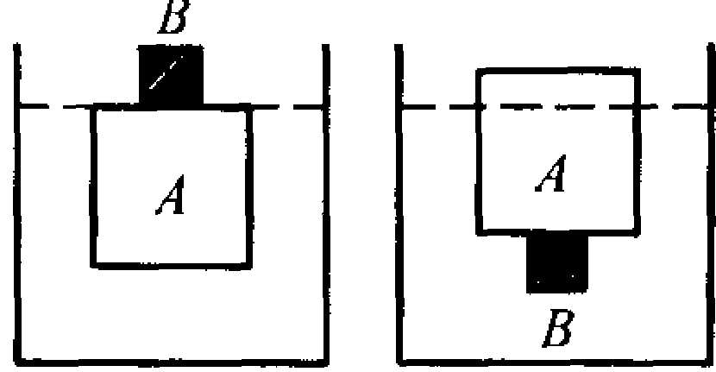
（09年东城一模，填空）23．在一个圆柱形容器内盛有深为20cm的水。现将一质量为200g的密闭空心铁盒A放入水中时，空心铁盒有一半浮出水面；当铁盒上放一个小磁铁B时，铁盒恰好浸没水中，如图11甲所示；当把它们倒置在水中时，A有1/15的体积露出水面，如图11乙所示。小磁铁B的密度为 kg/m³。
甲 图11 乙
7.5

（09年东城二模，填空） 0.4
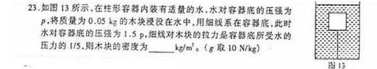

（10东城一模，填空）
23．如图15所示，柱形容器中分别装有体积相同的A、B两种液体，它们的密度分别为ρ_{A}和ρ_{B}。若将甲、乙两物块分别放入A、B两种液体中
AB
图15
B
（液体均没有溢出），甲在A液体中悬浮，乙在B液体中沉底，此时，A液体对容器底部增加的压强是B液体对容器底部增加压强的4倍，已知甲物块所受重力是乙物块所受浮力的2倍，甲物块的体积是乙物块体积的4倍，则没有放入甲、乙两物块前， A和B两种不同液体对容器底部的压强之比为___1：1____。

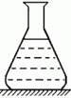
（09年东城一模，多选）16．图10是实验用的锥形瓶，将锥形瓶放在面积为s的水平桌面上，已知锥形瓶的质量为m₁、底面积为s₁；当往锥形瓶中倒入密度为ρ、质量为m₂的液体后，液面高度为h，则 BC
图10
A．锥形瓶中的液体重为ρg s₁h
B．液体对锥形瓶底的压强为ρgh
C．瓶底对水平桌面的压力为（m₁＋m₂）g
D．瓶底对水平桌面的压强为（m₁＋m₂）g/ s

23．如图11所示，是一个水位高度控制装置的示意图，当水位到达高度H时，水恰好顶起塞子A从出水孔流出，水位下降后，塞子A又把出水孔堵住。塞子A底部是一个半径为r的半球状，半球恰好塞入出水口中。已知球的体积公式是V=，球表面面积公式是S_{球}=4πr²，圆面积公式是S_{圆}=πr²，水的密度为ρ，为满足水位高度自动控制的要求，塞子的质量应为 。
H
A
图11
ρπr²（H＋2r/3）

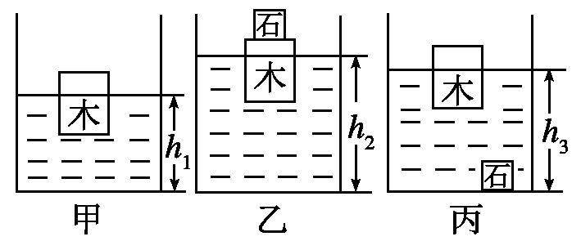
（2010宣武一模）23．一个底面积为50 cm²的烧杯装有某种液体，将一个木块放入烧杯的液体中，木块静止时液体深h₁=10cm，如图14甲所示；把一个小石块放在木
图14
块上，液体深h₂=16cm，如图14乙所示；若将小石块放入液体中，液体深h₃=12 cm，如图14丙所示，石块对杯底的压力F=1.6N。则小石块的密度ρ_{石}为 2.4×10³ kg/m³。（g取10N/kg）

（10北京市石景山区）12.如图7所示，向两个质量可以忽略不计且完全相同的塑料瓶中装入密度为ρ_{A}和ρ_{B}的液体后密闭，把它分别放在盛有密度为ρ_{甲}、ρ_{乙}两种液体的容器中，所受浮力分别为F_{甲}、F_{乙}，二者露出液面的高度相等，下列判断正确的是 C

A．由图可知：ρ_{A} >ρ_{甲}>ρ_{乙}
图7
甲
乙
A
B
B．若ρ_{A} = ρ_{B}，则ρ_{甲}>ρ_{乙}
C．若ρ_{甲}=ρ_{乙}，则ρ_{A}>ρ_{B}
D．若F_{甲}=F_{乙}，则ρ_{甲}>ρ_{乙}

（09海淀一模，填空）23．如图11所示，底面积为S₁的圆柱形容器中装有未知密度的液体。将一密度为ρ的正方体金属块放入底面积为S₂的长方体塑料盒中（塑料盒的厚度可忽略不计），塑料盒漂浮在液面上（液体不会溢出容器），其浸入液体的深度为h₁。若把金属块从塑料盒中取出，用细线系在塑料盒的下方，放入液体中，金属块不接触容器，塑料盒浸入液体的深度为h₂。剪断细线，金属块会沉到容器的底部，塑料盒漂浮在液面上，其浸入液体的深度为h₃。若塑料盒始终处于如图所示的直立状态而未发生倾斜，则细线剪断前、后液体对圆柱形容器底部的压强减小了 。
图11

（09年东城一模，填空）23．在一个圆柱形容器内盛有深为20cm的水。现将一质量为200g的密闭空心铁盒A放入水中时，空心铁盒有一半浮出水面；当铁盒上放一个小磁铁B时，铁盒恰好浸没水中，如图11甲所示；当把它们倒置在水中时，A有1/15的体积露出水面，如图11乙所示。小磁铁B的密度为 kg/m³。
甲 图11 乙

（09年海淀二模，填空）23．如图10 甲所示，用细线系住一圆柱体使其浸入水槽内的水中，当圆柱体有7/8的体积露出水面时，细线施加的拉力恰好为3N。如图10乙所示，用细线将该圆柱体拉入水槽内的水中，当细线施加的拉力为圆柱体所受重力的3/4时，圆柱体有7/8的体积浸在水中。若要使图乙所示状态下的圆柱体全部没入水中，圆柱体静止时绳子向下的拉力应为 N。
图10
甲
乙

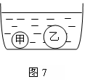
（09年西城二模，填空）22．有质量相同的甲、乙两个小球，已知甲球的密度为5×10³kg/m³，乙球的密度为2×10³kg/m³。将两个小球如图7所示放入水槽中沉底后，甲、乙两个小球对水槽底部的压力之比
F_{甲}∶F_{乙}＝___8:5_____。

（10年东城一模，单选）
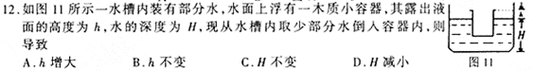
C

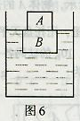
（2005）34、一个竖直放置在水平桌面上的圆柱形容器，内装密度为p 的液体。将挂在弹簧测力计下的金属块A 浸没在该液体中（A与容器底未接触），金属块A 静止时，弹簧测力计的示数为F，将木块B 放人该液体中，静止后木块B露出液面的体积与其总体积之比为7 : 12 ；把金属块A 放在木块B 上面，木块B 刚好没入液体中（如图6 所示）。若已知金属块A 的体积与木块B 的体积之比为13 : 24 ，则金属块A 的体积为 。 13 F/ρg

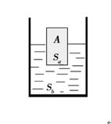
图13
（2011东城一模）23．如图14所示，底面积为S_{b}的圆柱形容器内盛有适量的水，另一底面积为S_{ａ}的圆柱体A有部分体积浸在水中，当圆柱体A相对于容器下降高度为h时，水没有溢出，圆柱体A也未全部没入水中，物体A所受水的浮力增加了 ρ_{水}g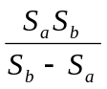h 。

（2011年北京市门头沟）23.如图11所示，边长为L的正方体空心金属盒和实心金属球各一个。若把球放在盒内密封后，放入密度为ρ的液体中金属盒有h₁的高度露出液面，如图8甲所示；若把球和盒用细绳相连放入液体中静止后，金属盒有h₂的高度露出液面，如图8乙所示；若把球和盒分别放入液体中静止后，金属盒有h₃的高度露出液面,金属球沉入液体底部,
图11
载重汽车装有很多轮子
甲 乙 丙
图1
图11
载重汽车装有很多轮子
如图8丙所示。不计细线的重力和体积。
金属球的密度 ρ_{球}= 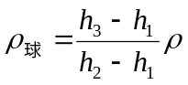 。

（2011昌平一模）23．如图12所示，牵引车通过滑轮组匀速打捞起河水中的物体A，在被打捞的物体没有露出水面之前，牵引车控制绳子自由端，使物体A以0.4m/s的速度匀速上升，牵引车对绳的拉力为F₁，F₁的功率为P₁；当被打捞的物体完全露出水面后，牵引车控制绳子自由端，使物体A以0.3m/s的速度匀速上升，牵引车对绳的拉力为F₂，F₂的功率为P₂，且P₁=P₂。已知动滑轮重100N，物体完全露出水面后滑轮组的机械效率为80%（若不计摩擦、绳重及水的阻力，g取10N/kg），则被打捞的物体A的密度为 3.2×10³ kg/m³。
图12
F₁
A

（2011西城）23．圆柱形容器中装有适量的水，将一只装有配重的薄壁长烧杯放入圆柱形容器的水中，烧杯静止时容器中水的深度H₁为20cm，如图15甲所示。将金属块A吊在烧杯底部，烧杯静止时露出水面的高度h₁为5cm，容器中水的深度H₂为35cm，如图15乙所示。将金属块A放在烧杯中，烧杯静止时露出水面的高度h₂为1cm，如图15丙所示。已知圆柱形容器底面积为烧杯底面积的2倍。则金属块A的密度为 7.5 kg/m³。

h₂
丙
A
图15
h₁
乙
H₂
A
H₁
甲

